2XZ型直联旋片式真空泵

使

用

说

明

书

目 录
一、概述······································································ (1) 二、技术性能规范························································ (1) 三、工作原理与结构简述·············································· (2) 四、使用方法和注意事项·············································· (3) 五、维护与保养 ··························································· (5) 六、故障及消除方法····················································· (9) 七、安装尺寸图 ···························································(10) 八、装箱单 ······· ···················· ··················· ·················· (11)九、贮存 · · · · · · · · · · · · · · · · · · · · · · · · · · · · · · · · · · · · · · · · · · · · · · · · · · · · · · · · · · · · · · · · (11)十 、辅助配件 · ··················· ···················· ···················· ·(12)注：使用前请仔细阅读本说明书后，再开机。

一、 概 述

2XZ 型旋片式真空泵系双级高速直联旋片式真空泵，本泵是用来 对密封容器抽除气体而获得真空的基本设备，它可单独使用，亦可作 为各类高真空系统的前级泵和预抽泵。
该系列真空泵具有低噪声、停泵不返油、启动容易等优点，泵上装有气镇阀，可抽除少量的可凝性蒸汽。该泵不能抽除含氧过高、腐蚀性、有爆炸性或有毒（防爆 2XZF 系列除外），以及含有颗粒粉尘的气体，也不能作压缩泵、输气泵使用。
本系列真空泵适用于工业部门、科研和高等院校使用，是各种真空作业系统不可缺少的基本设备。防爆系列适合实验室、化工厂、油库等各种易燃易爆等特殊场合。
二、 技术性能规范
型号  参数 |  | 2XZ-0.5 | 2XZ-1 | 2XZ-2 | 2XZ-4
抽气速率（L/S） |  | 0.5 | 1 | 2 | 4
极限压力（Pa） |  | 6×10⁻²
转 速（r/min） |  | 1400
工作电压（v） |  | 220 |  | 220/380
电机功率（Kw） |  | 0.18 | 0.25 | 0.37 | 0.55
进气口外径（mm） |  | G3/8(Φ12) |  | G3/4(Φ12)
 |  | KF-16 |  | KF-25
用油量（L） |  | 0.6 | 0.7 | 1.0 | 1.1
泵油温升（℃） |  | ≯40 |  | ≯45
外型  尺寸 | 长（mm） | 440 | 485 | 488 | 528
外型  尺寸 | 宽（mm） | 130 | 130 | 145 | 145
外型  尺寸 | 高（mm） | 250 | 250 | 280 | 280
噪音LwdB(A) |  | 62 | 62 | 63 | 64
重 量（kg） |  | 17 | 19 | 22 | 25
注: 1.在正常情况下，泵的几何抽速为等于名义抽速的1～1.2倍。
2.在正常情况下，泵的最高工作温度是最高环境温度与泵自身最高温升的和。
3.型号上带有”B”，表示该泵为油泵强制进油型，不带”B”，表示自吸进油型。

三、工作原理与结构简述
该泵是一种容积泵，它借助于旋片在泵腔中连续运转，使泵腔被旋 片分成两个不同区域的容积周期地扩大与缩小，将气体吸进、压缩与排出，达到容器被抽真空。
该泵是由两个工作室前后串联同向等速旋转，被抽气体由前级泵泵 腔抽入，经过压缩被排出或排入后级泵腔，再经过压缩，排出泵腔，通 过减雾器(排气口)排出泵外。见图(一)所示。
图 (一)
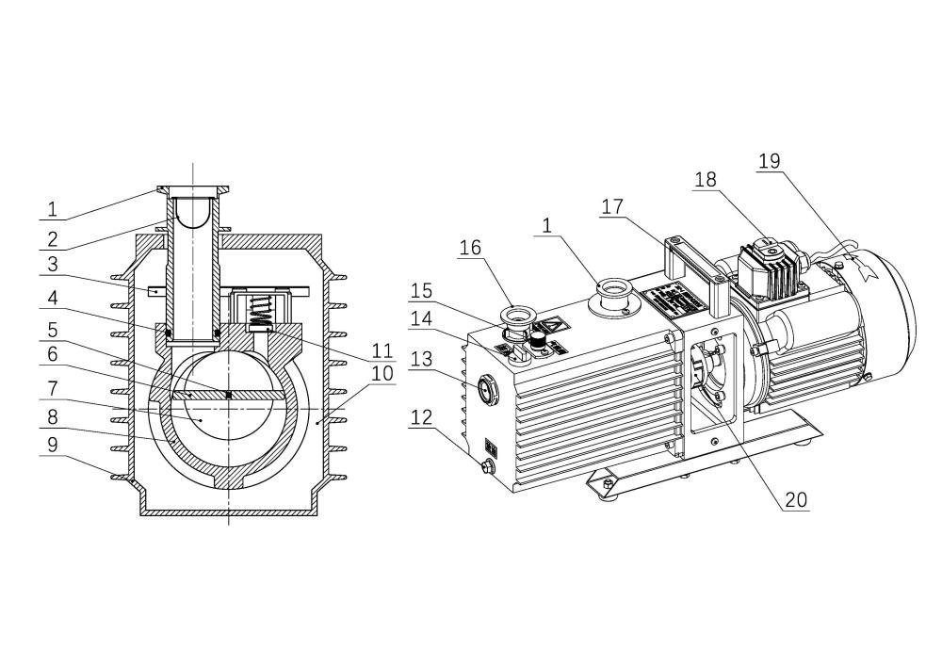
1.进气管 2.滤网 3.挡油板 4.进气管O型圈 5.旋片弹簧 6.旋片 7.转子 8.泵体 9.油箱 10.真空泵油 11.排气阀片 12.放油螺塞 13.油镜 14.加油螺塞 15.气镇阀 16.排气口 17.手柄 18.电机 19.电机旋向指示 20. 联轴器

对泵腔润滑的供油方式有自吸式进油图(二)和油泵强制式进油（2XZ-B型详细介绍）两种。前者为传统结构，泵在100Kpa-6Kpa的进气压力下的连续运转时间不得超过3分钟。后者结构为专利产品，该种泵在进气口压力100Kpa-6Kpa时可连续运转。泵的排气口有油雾排出，如条件允许，建议在排气口配置油雾过滤器。自吸式进油结构如下所示。
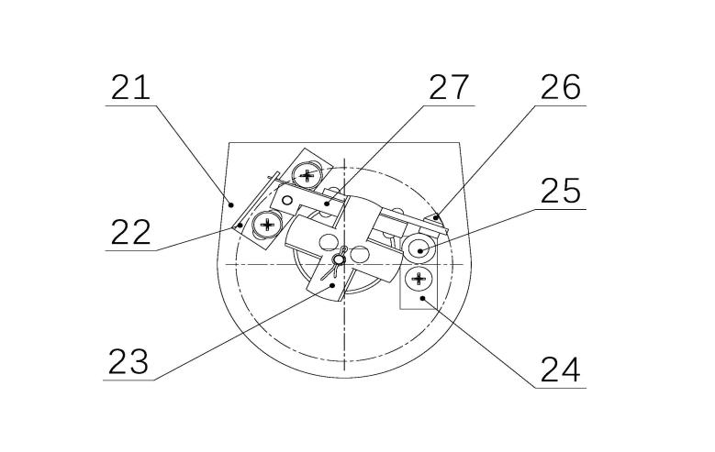
图（ 二） 自吸进油

21.低级泵盖 22.止回阀杆座 23.叶轮 24.进油嘴压板
25.进油嘴 26.止回阀头 27.止回阀杆

四、 使用方法和注意事项

1. 开箱检查泵在运输中有无损坏，是否符合出厂要求。
2. 因出厂运输关系，真空泵腔内无泵油灌入，首先拧开加油螺塞，从加油孔加油至油镜1/2处即可（随机配一壶真空泵油）。油位过低对排气阀片不能起封闭作用，影响真空度；油位过高可能会引起喷油。泵油采用石化行业矿物油型，泵油标准号为SH0528牌号，我公司配用HFV-100，HFV-68 ，HFV-46，CG-68真空泵油。
3. 如电压是380V，按规定接上三相电源线（三相的电源线需客户另行购买，三相的电压需由专业的电工连接）三相电机要注意电机旋转方向与泵支架上的箭头方向一致。单相电机直接插上电源插座即可。
4. 泵进气管的连接方式有 KF法兰接口、宝塔接口，常规出厂配套是宝塔接口，与泵进气口的连接管道不宜过长（90厘米最为适宜）。注意：检查真空泵连接管、接头及容器有无漏气，整个管道要完全密封，否则会影响极限真空及真空泵的使用寿命。
5. 泵的工作环境：温度 5℃～40℃范围内，相对湿度小于 85%， 进气口压力 1.3×10³ 帕的条件下工作。如相对湿度较高，可打开气镇阀净化，可抽除少量水蒸气而不会污染泵油，延长泵油使用时间，净化完毕后请及时关死，从而提高泵的使用性能。
6. 自吸进油式真空泵，在进气口压力为 100Kpa～6Kpa 时运转,不得 超过 3 分钟。
7. 真空泵必须安装在清洁、通风、干燥的场所。
8. 下列情况之一不能使用:
(1)不能抽取含有粉尘颗粒、尘埃的气体或胶状、水状、液体及腐蚀性的物质。
(2)不能抽含爆炸性气体或含氧过高的气体。这种环境应选用我公司生产的防爆真空泵比较合适。
(3)不能在系统漏气或真空泵匹配的容器过大，长时间抽气下工作。
(4)不能作为输气泵，压缩泵等使用。
(5)此类型真空泵均是负压泵，不可用于抽正压，会导致油箱炸裂。此举非常危险，产生的一系列损失，本公司概不负责。
9. 2XZ系列真空泵是高精度产品，也不是耐腐蚀真空泵，建议配置前置过滤器（图三）或吸附阱使用，延长真空泵使用寿命。

过滤示意图 图 (三)
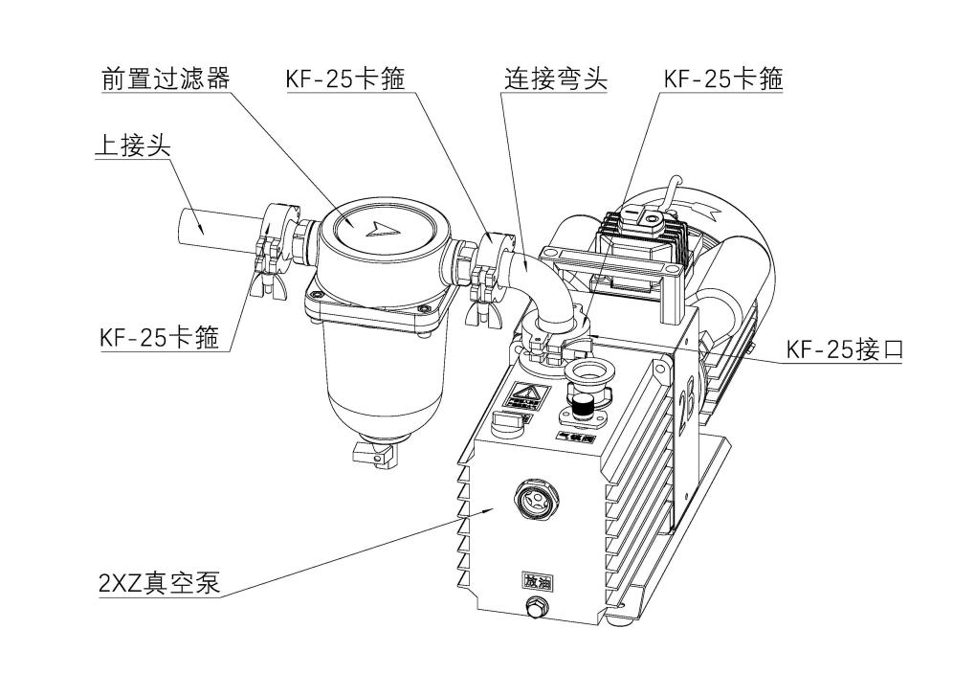

五、 维护与保养

1. 请保持真空泵的清洁，防止杂质吸入泵腔内。建议配置前置过滤器图（三），该过滤器起缓冲、过滤等作用。
2. 保持油位。不同种类或牌号的真空泵油，不可混合使用，如遇污 染请及时更换。
3. 如水分或其它挥发性物质进入泵腔内，可打开气镇阀净化。如影响极限真空，请及时换油。
4. 如遇泵的噪声增加或突然咬死，应立即切断电源，进行检查。请（参考 6、故障及消除方法）
5. 该系列泵拆卸顺序:
(1) 放油。
(2) 松开进气管压板螺钉，拔出进气管。
(3) 松开气镇阀压板螺钉，拔出气镇阀。
(4) 松开油箱四个螺钉，拆下油箱。
(5) 拆除支座与泵连接的内六角螺钉,松开泵联轴器紧固螺钉,抽出 泵体总成,拆下挡油板。
(6) 拆下止回阀开口销,抽出止回阀叶轮。
(7) 用清洁剂清洗各部件、疏通油孔待装。
6. 该系列装配顺序：
(1) 旋片装上旋片弹簧，插入转子槽内后，先将高级转子装入泵体 ，装上高级泵盖、圆柱销、螺钉、平键、套上轴套，用手旋转，应无滞阻和明显轻重感觉。
(2) 参照 6.1 安装高级转子方法，装上低级转子。用泵的联轴器手盘旋转多次，应无滞阻和明显轻重感觉。
(3) 自吸进油泵装置装上止回阀部件，调整止回阀头与进油嘴孔的平面。平启高度为0.8-1.2毫米，闭合时，止回阀头应将进油嘴孔密封， 否则容易造成回油。
(4) 装回排气阀片、大方盒、挡油板等零件。
(5) 装泵体、平键、联轴器重新装回支座上。
(6) 装油箱，气镇阀、进气管螺丝固定。（注意：检查垫片及O型圈是否完好）
(7) 再从加油孔处加油至油镜1/2处，拧上放油螺塞。
(8) 开启电源，即可使用。
7. 泵油
(1) 检查真空泵的泵油
① 为确保真空泵的性能和使用寿命，必须确保使用清洁干净及适量的泵油，泵油的更换周期因泵的工况而定，必须做到定期检查。
② 油位检查：真空泵工作时，泵油液位应始终保持在油镜的1/2处，若泵油液位高于油镜，应拧开放油螺塞放出多余的泵油。若泵油液位低于油镜，则应及时补充泵油，或及时更换泵油。
③ 油品检查：观察泵油颜色，正常泵油是清洁和透明的，若泵油颜色变暗或浑浊时，需立即更换真空泵油。
(2) 泵油的更换
① 如吸入水分、有机溶剂或腐蚀性气体，对泵的使用寿命有一定影响，需及时更换泵油。
② 真空泵的真空度随运行时间不断下降，需及时更换泵油。
③ 新泵初次使用，第一次更换泵油时间建议在泵运200-300小时左右进行，第二次更换泵油时间建议在500小时左右。
④ 在低压下抽除清洁气体时，建议每2000小时左右更换一次泵油。
⑤ 如果真空泵在高于3000Pa的高压力下长时间运行，泵油消耗比较大，应随时关注泵油液位，并及时补充泵油。
▲ 警告：真空泵工作一段时间后，由于油的分解和抽入的介质，泵油中存在危害性物质，必须确定危害的性质，采取必要的安全防护措施，才能对泵内泵油进行更换处理。
▲ 警告：切勿在真空泵温度较高的情况下换油，必须等真空泵冷却至低于40℃的温度时方可换油，并穿戴合适的防护服。
▲ 警告：本公司随泵配置的是专用真空泵油（牌号HFV-68），切勿与其它牌号泵油混合使用，方能保证真空泵的可靠运行，达到真空泵的性能指标。
(3)泵油的更换方法
① 在环境温度较低时，先启动真空泵，使油温升高、变稀，然后停泵，切断电源。
② 拧开14加油螺塞（图一）。
③ 再用板手拧开12放油螺塞（图一），让泵油排出至装废油的容器。
④ 略微抬高电机端，让泵油充分排出。
⑤ 再将放油螺塞拧紧。
⑥ 从加油口加入清洁的泵油至油镜（图一）1/2处。
⑦ 旋上14加油螺塞，换油完成。

图 （四）
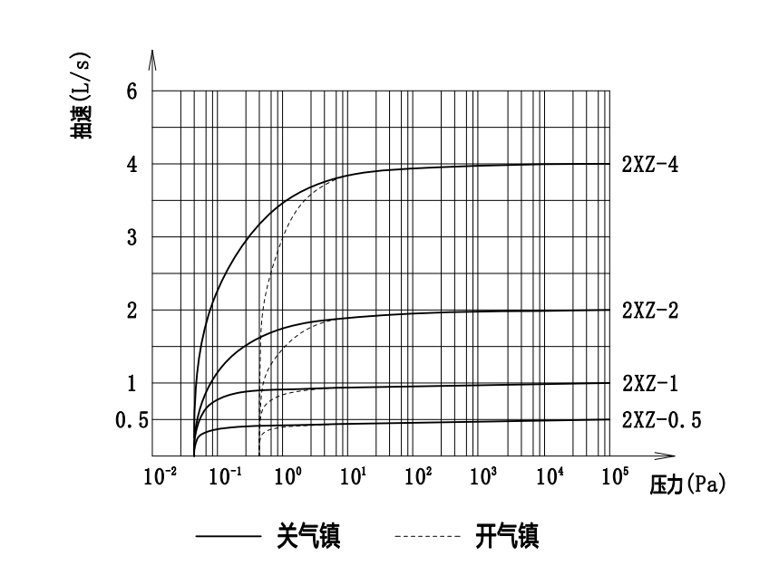

六、故障及消除方法
故 障  现 象 | 产 生 原 因 | 消 除 方 法
真空度 不 佳 | 1.油量不够，油已污染 | 增加新油或更换油
真空度 不 佳 | 2.进气口,气镇阀密封圈损坏或 管道连接漏气 | 调换 O 型密封圈，排除漏气部位
真空度 不 佳 | 3.排气阀片损坏 | 调换排气阀片，将排气阀片放回原位
真空度 不 佳 | 4.油路阻塞 | 检查止回阀弹簧开启是否失灵，油路是否堵塞
真空度 不 佳 | 5.泵油温升过高 | 检查油路是否阻塞，改善通风，降低 被抽气体温度
真空度 不 佳 | 6.旋片磨损，旋片弹簧断裂 | 进行大修，更换零部件
运 行  故 障 | 1.油路阻塞，泵腔内无泵油干磨 | 检查进油系统，油脏应先换油，严禁敞通大气使用
运 行  故 障 | 2.泵腔内有异物杂质，化学物质 及溶液吸入 | 拆开泵大修，清洗，建议配置如图(三)
运 行  故 障 | 3.接线错误，缺相或地线有误 | 检查、纠正
漏 油 | 1.油箱垫片，放油螺钉密封不严 | 拧紧密封螺钉或更换油箱垫片
漏 油 | 2.油镜漏油 | 拧紧油镜或更换垫片和油镜
漏 油 | 3.泵轴骨架油封磨损或腐蚀 | 更换油封
噪 音  增 加 | 1.电机内风叶碰到罩壳 | 修正风扇，罩壳位置
噪 音  增 加 | 2.油路阻塞，泵腔内无泵油干磨 | 检查止回阀弹簧开启是否失灵，油路是否堵塞
噪 音  增 加 | 3.泵座联轴器松动 | 调整紧固联轴器锁紧螺钉
噪 音  增 加 | 4.电机故障 | 更换电机或保养修理
噪 音  增 加 | 5.旋片弹簧折断 | 拆开泵腔，调换旋片弹簧
噪 音  增 加 | 6.泵腔内有异物 | 拆开泵大修
噪 音  增 加 | 7.各部件紧固螺钉松动 | 检查各部件，紧固螺钉
返 油 | 1.止回阀头与进油嘴孔位不正 | 调节止回阀头与进油嘴位置，使止回 阀头与进油嘴孔密封,或在进气口配装电磁阀
返 油 | 2.排气阀片孔有杂质、排气阀片位置不正 | 清除杂质，将排气阀片放回原位
喷 油 | 1.泵内存油量过多，油位过高 | 放出多余油量，使油位至油镜的 1/2
喷 油 | 2.减雾器中有泵油或杂物 | 检查并予以清除
喷 油 | 3.敞通大气使用 | 严禁敞通大气使用
喷 油 | 4.抽的气体中水分较多，油乳化 | 及时更换真空泵油
真空泵不运行 | 1.泵体、电机发热 | 检查真空泵有无卡死，应立即切断电源，停止使用
真空泵不运行 | 2.发出嗡嗡的声响，真空泵不工作 | 检查真空泵有无卡死，应立即切断电源，停止使用

七、安装尺寸图

型 号 | Ａ | Ｂ | Ｃ | Ｄ | Ｅ | Ｆ | Ｇ | Ｈ | Ｉ | Ｊ | Ｋ | Ｌ | Ｍ
2XZ-0.5 | 462 | 152 | 262 | 218 | 96 | 130 | 94 | 210 | 88 | 118 | 15 | 236 | 263
2XZ-1 | 484 | 152 | 262 | 218 | 100 | 152 | 116 | 210 | 88 | 118 | 15 | 236 | 263
2XZ-2 | 486 | 176 | 270 | 226 | 94 | 140 | 94 | 250 | 90 | 132 | 20 | 244 | 267
2XZ-4 | 526 | 176 | 270 | 226 | 134 | 180 | 134 | 250 | 90 | 132 | 20 | 244 | 267

八、装 箱 单

序号 | 类别 | 名称 | 数 量
1 | 主机 | 真空泵 | 2XZ-0.5 | 2XZ-1 | 2XZ-2 | 2XZ-4
1 | 主机 | 真空泵 | 1 | 1 | 1 | 1
2 | 配  件 | 真空泵油 | 1 | 1 | 1 | 1
3 | 文 件 | 使用说明书 | 1 | 1 | 1 | 1
3 | 文 件 | 检验合格证 | 1 | 1 | 1 | 1
3 | 文 件 | 质量三包单 | 1 | 1 | 1 | 1
九、 贮 存
泵应贮存在相对湿度不超过 80%，无腐蚀气体，通风良好的室内。

十、辅助配件
1、用户在使用真空泵时，有时产生排气口喷油、冒白烟现象，其原因
有：
(1)油位太高：油位超过油镜中线。
(2)整个系统不密封，接头漏气。
2、解决排气喷油、冒烟现象方案：
(1)油位在油镜中可见即可，不能超过油镜中线。
(2)系统要密封，接头要紧配不能漏气。
(3)建议在排气口配置一个油雾过滤器，按以下示意图：

